**Балет «Щелкунчик» по Пушкинской карте**

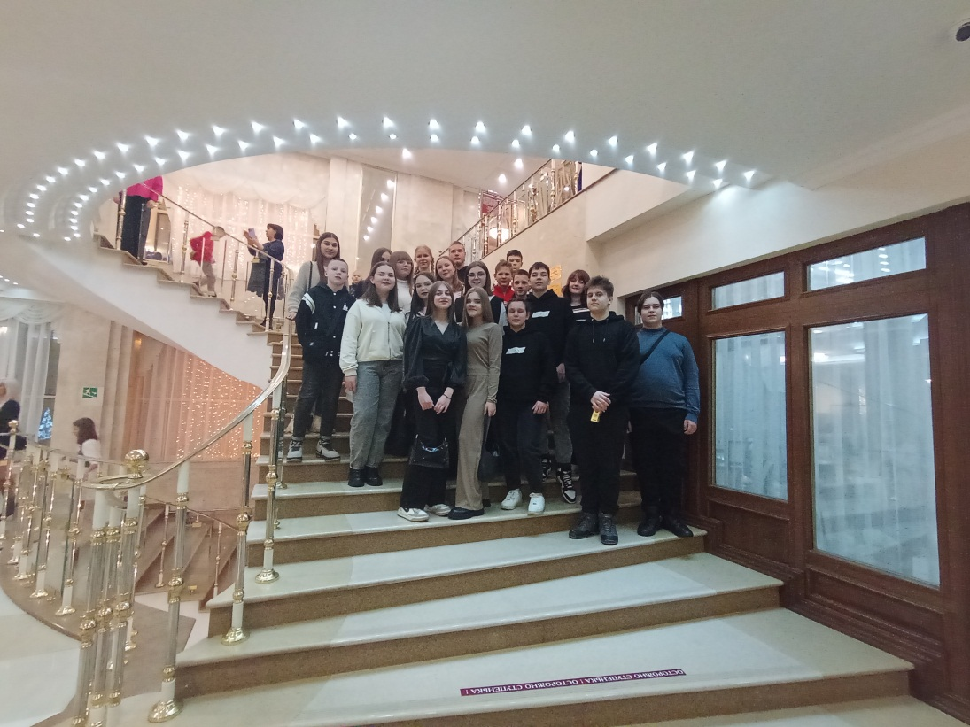

В преддверии новогодних дней учащиеся школы с. Поселки окунулись в сказочный мир новогодних чудес и превращений. Ребята вместе со своими педагогами посетили Пензенский областной драматический театр им. А.В. Луначарского.

На сцене театра - один из самых известных и любимых во всем мире балет «Щелкунчик». Он очень популярен - ни одно празднование Рождества и Нового года не обходится без героев этой удивительной и мудрой сказки, которую любят и взрослые, и дети. Это повесть о зарождении первой любви и открытии огромного мира переживаний и чувств. Зрителей восхищают храбрость Принца-Щелкунчика, победившего войско коварной Мышильды, доброта и смелость маленькой Маши, разглядевшей в деревянной кукле благородного и бесстрашного Принца. С интересом школьники наблюдали за сказочной историей, наслаждаясь классической музыкой Петра Чайковского.

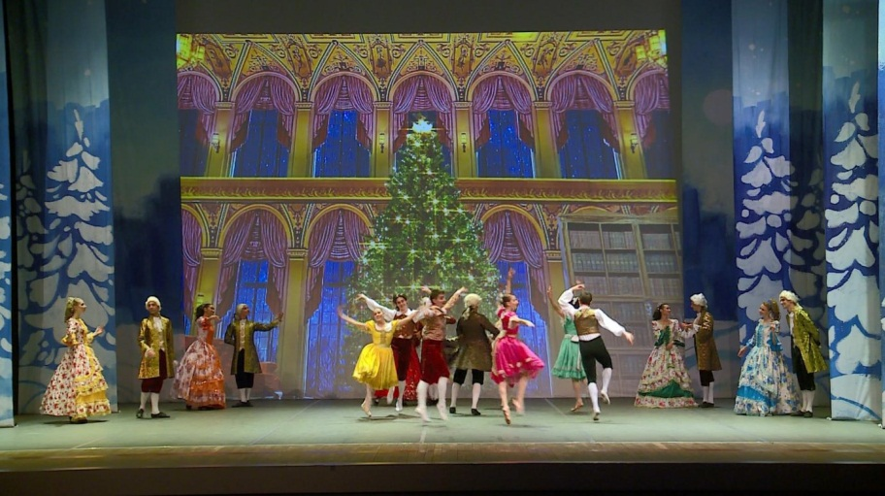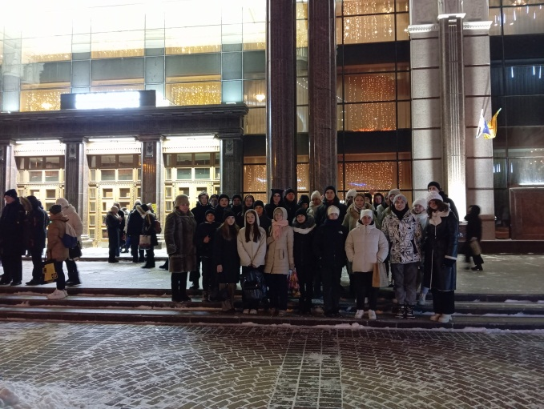Билеты на балет были приобретены по Пушкинской карте.